Amine
Amine sind Derivate des Ammoniaks ($NH_{3}$). Je nachdem, wie viele Wasserstoffatome mit einem Kohlenwasserstoffrest ersetzt wurde, spricht man von primären, sekundären und tertiären Aminen.
[ 1 ]

Ähnliche wie die Bezeichnungen der Alkohole auf -ol enden, so benennt man Stickstoffverbindungen mit der Endung -amin.
[ 2 ]

Ethanamin

Amine sind Basen
Durch das freie Elektronenpaar am Stickstoffatom können Protonen gebunden werden. Amine sind deshalb mehr oder weniger starke Basen.
[ 3 ]

Wasserstoffbrückenbindung
Wiederum mit Alkoholen vergleichbar ist die Fähigkeit von Aminen, Wasserstoffbrücken auszubilden.
[ 4 ]

Typische Eigenschaften
Typisch für Amine ist ihr charakteristischer, scharfer, ammoniakähnlicher, teilweise fischartiger Geruch.
Bei der Zersetzung von tierischem Eiweiß entsteht darüber hinaus der Stoff Cadaverin (1,5-Diaminopentan), das den abartigen Verwesungsgeruch hervorruft.
[ 5 ]

Wichtige Vertreter
1,6-Diaminohexan – Ausgangsstoff für die Herstellung von Nylon
[ 6 ]

Anilin (Benzenamin) – Ausgangsstoff für die Produktion von organischen (Azo-)farben.
[ 7 ]

EDTA (Ethylendiamintetraessigsäure) – Komplexbildende zur maßanalytischen Bestimmung von vielen Kationen.
[ 8 ]

Amphetamine – zu therapheutischen Zwecken entwickelt (Asthma, Depression, Appetitzügler), durch die euphorisierende Wirkung kam es bald zum Medikamentenmissbrauch bzw. zu Suchtverhalten.
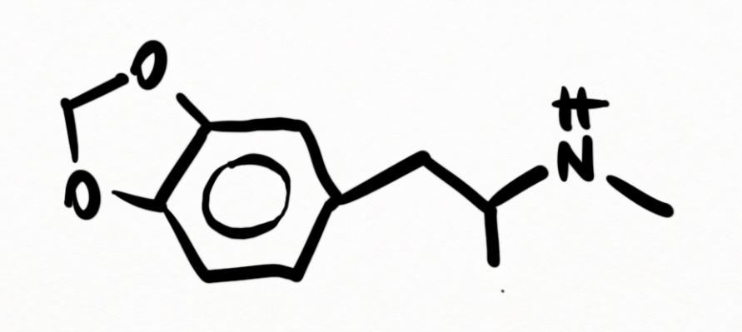
3,4-Methylendioxy-N-methylamphetamin (MDMA, Ecstacy)

Aminosäuren
Aminosäuren sind die Grundbausteine der Proteine und Peptide. Sie besitzen zwei so genannte funktionelle Gruppen, erstens die Aminogruppe $-NH_{2}$ und zweitens die Carbonsäuregruppe $-COOH$.
Aminosäuren besitzen für organische Stoffe ungewöhnlich hohe Schmelzpunkte, manche Aminosäuren sind überhaupt nicht unzersetzt schmelzbar.
Der Grund dafür ist die salzartige Struktur der Aminosäuren. Zwischen der basischen Aminogruppe und der sauren Carboxylatgruppe kommt es zu einer Protolysereaktion und damit großteils zu so genannten Zwitterionen.

Isoelektrischer Punkt
Aminosäuren sind aufgrund ihrer beiden Gruppierungen Puffersubstanzen, sie können sowohl basisch als auch sauer reagieren.
Im Sauren – Die Aminogruppe ist protoniert, die Aminosäure liegt als positiv geladenes Kation vor.
Im Basischen – Die Carboxylgruppe ist deprotoniert, die Aminosäure liegt als negativ geladenes Anion vor.
Bei einem von der jeweiligen Aminosäure abhängigen pH-Wert, den man den isoelektrischen Punkt nennt, ist die Aminosäure auch in Lösung ein Zwitterion. Dieser Punkt ist zugleich der Puffer-pH Wert der Aminosäure.
Keinesfalls liegen Aminosäuren allerdings in der Form der unprotonierten Aminogruppe und der protonierten Säuregruppe vor.

Chiraltität der α-Aminosäuren
Als Bausteine der Proteine besitzen α-Aminosäuren ihre große Bedeutung.
[ 9 ]

Die Aminogruppe befindet sich am ersten C-Atom neben der Carboxylgruppe..
Bis auf die einfachste Aminosäure Glycin (R … Wasserstoff, H) sind alle α-Aminosäuren chiral, das asymmetrische Zentrum befindet sich genau am α-C-Atom.

Amide
Amide sind Derivate der Carbonsäuren. Die $-OH$ Gruppe ist durch die $-NH_{2}$ Gruppe ersetzt.
Das berühmteste Amid ist ein Diamid der Kohlensäure, Harnstoff.
Harnstoff ist geschichtlich die erste organische Verbindung, die (von Friedrich Wöhler ca. 1825) synthetisiert werden konnte. Heute werden jährlich etwa 180 Mio. Tonnen hergestellt. Harnstoff wird als Düngemittel und als Grundstoff für die Kunststoffherstellung verwendet.

Lactame
Aminosäuren können bei geeignetem Abstand zwischen Säure und Aminogruppe (nämlich einer zweiten, nicht der α-Aminogruppe) unter Wasserabspaltung cyclische Amide bilden.
Aus ε-Aminohexansäure wird ε-Caprolactam
Diese Verbindungen bezeichnet man als Lactame.

Nitroverbindungen
Nitroverbindungen enthalten die so genannte Nitrogruppe $-NO_{2}$, die direkt an ein C-Atom gebunden ist. Viele Verbindungen dieser Stoffklasse sind wichtige Sprengstoffe.
Die Explosionskraft entsteht durch die Kombination der exothermen Reaktion, dem intramolekularen Vorhandensein von Brennstoff ($-CH_{2}-$) und Brandbeschleuniger ($-NO_{2}$) und den bei der Reaktion entstehenden gasförmigen Produkten aus Sauerstoff und Stickstoff.

Wichtige Vertreter
TNT (Trinitrotoluen) – ist stoßunempflindlich und dadurch leicht zu handhaben.
[ 10 ]

Hexogen – Einsatz in Granaten und Minen

Salpetersäureester
Alkohole können mit Salpetersäure Ester bilden.
Wichtige Vertreter sind wiederum Spreng- und Explosivstoffe und sind bekannt unter Nitroglycerin (Glyceroltrinitrat) und Nitropenta (Pentaerithryttetranitrat) oder Schießbaumwolle (Nitrocellulose).

